Баг-репорты
Баг-репорт №1.25.11
Главная страница
ID: 1.25.11 | После добавления сериала в «Буду смотреть» карточка появляется в разделе «Моё», но вкладка называется «Буду смотреть» вместо ожидаемого «Смотреть позже».
Приложение
Окружение: | iOS (iPhone 14 Pro Max, iOS 18.6.2)  Версия приложения: 25.11.1.2  Тип: UI / Навигация
Предусловия: | 1.Приложение ИВИ установлено и запущено (25.11.1.2).  2.Пользователь авторизован.  3. Открыть карточку сериала «Папины дочки».  4.Открыть контекстное меню (три точки).  5.Нажать «Буду смотреть».
Шаги: | Перейти в раздел «Моё» (кнопка в подвале).
Ожидаемый результат: | В разделе «Моё» во вкладке «Смотреть позже» отображается добавленная карточка.
Фактический результат: | В разделе «Моё» карточка появляется, но название вкладки - «Буду смотреть».
Серьёзность: | Medium
Уровень: | Major
Комментарий: | Несогласованная терминология в навигации. Требуется унификация названия пункта в меню и названия вкладки.
Рис. 1.25.11 Отображение ошибки
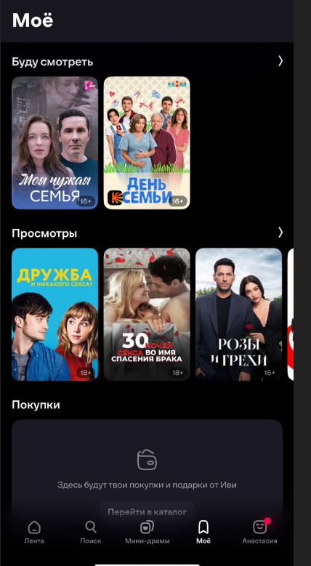

Баг-репорт №2. 25.11
Главная страница
ID: 2.25.11 | При нажатии на кнопку «Промокоды» появляется сообщение  «Активация! Доступна на сайте ivi.ru», вместо ожидаемого вызова экрана ввода промокода в приложении.
Приложение
Окружение: | iOS (iPhone 14 Pro Max, iOS 18.6.2)  Версия приложения: 25.11.1.2  Тип: UI / Навигация
Предусловия: | 1.Приложение ИВИ установлено и запущено (25.11.1.2).  2.Пользователь авторизован.  3.Нажать на кнопку со смайлом (профиль).  4.Нажать «Все подписки».
Шаги: | Прокрутить страницу до конца (ожидаемое расположение кнопки «Есть промокод»).
Ожидаемый результат: | Внизу страницы отображается кнопка «Есть промокод».
Фактический результат: | Кнопка отсутствует.
Серьёзность: | Medium
Уровень: | Major
Комментарий: | Элемент интерфейса отсутствует; пользователь не может перейти к вводу промокода из ожидаемого места.

Рис. 2.25.11 Отображение ошибки
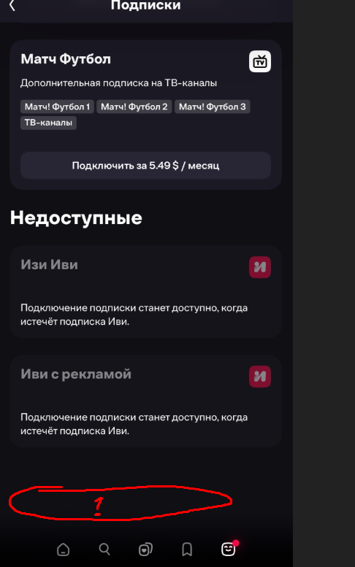

Баг-репорт №3. 25.11
Главная страница
ID: 3.25.11 | При проверке «активации промокода» на странице «Все подписки» также отсутствует кнопка «Есть промокод».
Приложение
Окружение: | iOS (iPhone 14 Pro Max, iOS 18.6.2)  Версия приложения: 25.11.1.2  Тип: UI / Навигация
Предусловия: | 1.Приложение ИВИ установлено и запущено (25.11.1.2).  2.Пользователь авторизован.  3.Нажать на кнопку со смайлом (профиль).
Шаги: | Нажать «Промокоды».
Ожидаемый результат: | Открывается экран для ввода и активации промокода в приложении.
Фактический результат: | Отображается сообщение «Активация! Доступна на сайте ivi.ru» -ввод промокода в приложении невозможен.
Серьёзность: | Medium
Уровень: | Major
Комментарий: | Нарушена логика работы раздела «Промокоды».  Пользователь ожидает возможность активации на устройстве без перехода на веб-сайт.

Рис. 3.25.11 Отображение ошибки
